南京市建邺初级中学
足 球 校 本 课 程

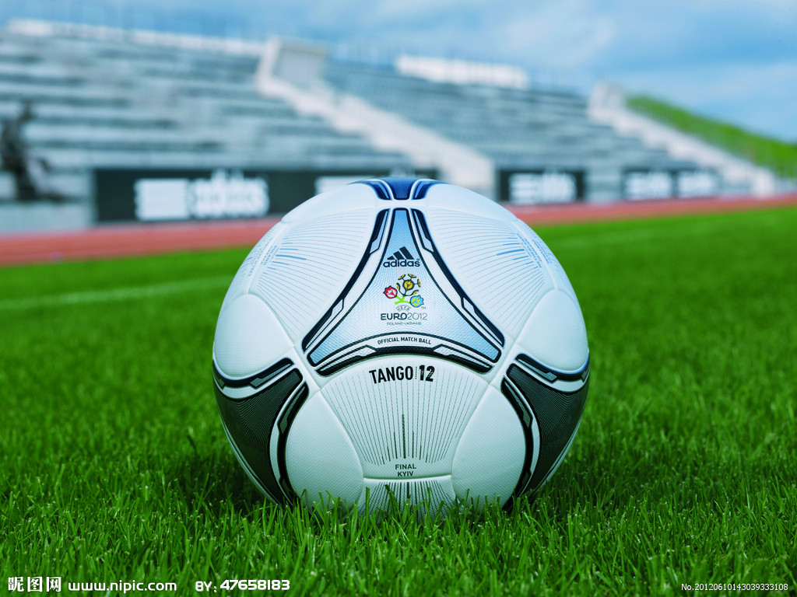

目 录
常识篇-------------------------------------------------- 1
一、足球运动的起源与发展-------------------------------- 2
二、足球运动的特点-------------------------------------- 2
三、足球运动的锻炼价值---------------------------------- 3
技术篇-------------------------------------------------- 5
一、脚内侧踢球------------------------------------------ 5
二、脚内侧停地滚球-- ----------------------------------- 5
三、脚内侧踢空中球-------------------------------------- 6
四、脚内侧停空中球-------------------------------------- 7
五、脚背内侧踢定位球------------------------------------ 8
六、脚背内侧踢弧线球------------------------------------ 9
七、脚背正面踢球---------------------------------------- 9
八、脚背正面踢空中球------------------------------------ 10
九、脚背正面推踢球-------------------------------------- 11
十、脚背正面弹拨球-------------------------------------- 12
十一、脚背正面弹踢球------------------------------------ 13
十二、脚背外侧踢球-------------------------------------- 13
十三、脚背外侧踢弧线球---------------------------------- 14
十四、脚背内侧和外侧运球-------------------------------- 15
十五、脚背外侧停地滚球---------------------------------- 16
十六、脚尖和脚跟踢球------------------------------------ 17
十七、搓踢过顶球---------------------------------------- 18
十八、大腿和脚背停高球---------------------------------- 19
十九、脚内侧扣球突破------------------------------------ 19
二十、脚外侧拨球突破------------------------------------ 20
二十一、假停突起摆脱防守-------------------------------- 20
技术动作分析-------------------------------------------- 21
防护篇-------------------------------------------------- 25
规则篇-------------------------------------------------- 28
主要参考文献-------------------------------------------- 36

常识篇

一、足球运动的起源与发展
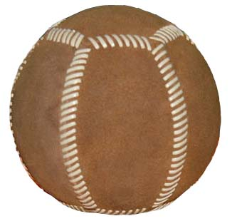
足球运动是一项古老的体育活动，源远流长。经历了古代足球游戏和现代足球运动两大历史阶段。
中国古代把脚踢球叫“蹴鞠”。在我国两千多年以前的文字记载中，当时的足球就叫“蹴鞠”，蹴就是踢的意思，鞠就是球。当时的球是用皮子做的，里面装有毛发之类的东西，用来进行踢球游戏。蹴鞠活动在我国经历了汉、唐、宋、元、明、清多个朝代。
蹴 鞠
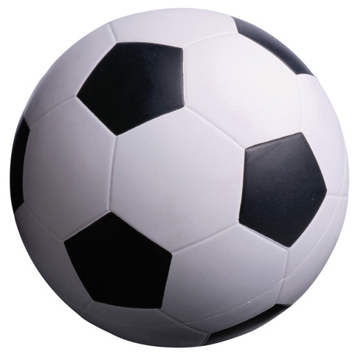
在西方，公元10世纪以后，法国、意大利、英国等一些国家有了足球游戏。到15世纪末有了“足球”之称，后逐渐发展成现代的足球运动。1863年10月26日，英国的11个足球俱乐部在伦敦成立了世界上第一个足球运动组织——英国足球协会，并统一了足球规则，人们称这一天为现代足球的诞生日。从1900年的第2届奥运会开始，足球被列为奥运会正式比赛项目，但它不允许职业运动员参加。1904年5月21日，国际足联在巴黎成立。1930年起，每4年举办一次世界足球锦标赛（又称世界杯足球赛），比赛取消了对职业运动员的限制。现代足球运动是世界上开展得最广泛、影响最大的运动项目，有人称它为“世界第一运动”、“运动之王”，深受人们喜爱。
足 球
第一届FIFA世界杯，足球传奇的开始
1928年5月26日，国际足联代表大会在阿姆斯特丹召开。
1929年5月18日，在巴塞罗那召开的会议上，乌拉圭被投票选举为首届FIFA世界杯赛的主办国。

二、足球运动的特点
足球运动是以脚支配球为主，两个队在同一场地内进行攻守的体育运动项目。它是世界上最受人们喜爱、开展最广泛、影响最大的体育运动项目，足球运动的主要特点是：
（一）参加比赛的人数多、集体性强
足球比赛由两队共22人参加，每队有11名队员。场上的11人思想统一，行动要一致，攻则全动，守则全防，整体参战的意识要强。只有形成整体的攻守，才能取得比赛的主动权及良好的比赛结果。
（二）争夺激烈，对抗性强
足球运动是一项竞争激烈的对抗性项目，比赛中双方为争夺控制权，达到将球攻进对方球门，而又不让球进入本方球门的目的，展开短兵相接的争斗，尤其是在两个罚球区附近时间、空间的争夺更是异常凶猛，扣人心弦。一场高水平的比赛，双方因争夺和冲撞倒地次数多达200次以上，可见对抗之激烈。
（三）比赛场地大、时间长、运动负荷大、技战术复杂、难度大
足球比赛中，运动员要在近8000平方米的场上奔跑90分钟，跑动距离少则6000米，多则10000米以上，而且还要伴随完成上百个有球和无球的技术动作，因而运动员的能量消耗是很大的。足球运动在技术上种类繁多、战术上变幻莫测，比赛中运用技、战术时要受对方直接的干扰、限制和抵抗。技、战术是依临场中具体情况而灵活机动地加以运用和发挥。
（四） 趣味浓厚，容易开展
除正规比赛外，场地和球门可大可小，参加比赛的人数可多可少，足球竞赛规则比较简练，器材设备要求也不高，而且不受季节和气候变化影响。因而是全民健身中一项十分易于开展的群众性的体育运动项目。

三、足球运动的锻炼价值：
足球对促进身心发展的价值主要有以下几个方面：
（一）能全面发展人的身体素质，提高人体各器官系统的功能、增强人的体质
足球运动是全面锻炼和健全体魄的良好手段，是全民健身活动中一项行之有效的体育运动项目。经常从事足球运动，可以提高人们的力量、速度、灵敏、耐力、柔韧等身体素质，并能使人的高级神经活动得到改善，尤其能增强人体的心血管系统、呼吸系统等内脏器官的功能，从而促进人体的健康。
（二）能改善人的心理素质
通过参加足球运动的比赛，能提高人的注意力、观察力、想象力和思维能力。改善人的心理素质，提高人的心理健康水平。
（三）能培养人的优良品质
经常从事足球运动，不仅对自身良好性格的形成能产生巨大的影响，而且还可以培养人的意志、自制力、责任感及勇敢顽强、机智果断、坚韧不拔、勇于克服困难、团结协作、密切配合、集体荣誉感、守纪律等思想品德。

技术篇

一、脚内侧踢球：
踢定位球时，直线助跑，支撑脚踏在球的侧后方15厘米处，膝关节微屈，踢球腿以髋关节为轴向后向前摆动。在前摆过程中膝盖外转，踢球脚内侧与出球方向约成90°，脚尖稍翘起，小腿加速前摆，脚掌与地面平行，脚腕用力绷紧，用脚内侧部位踢球的后中部。

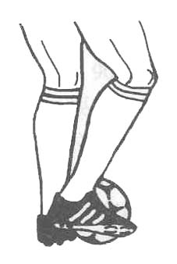
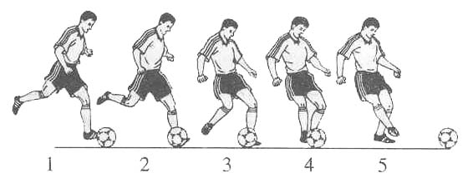
脚内侧向前踢球

脚内侧踢球
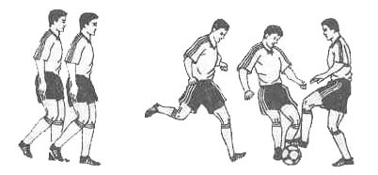
脚内侧踢球练习

二、脚内侧停地滚球：
接地滚球时，支撑脚正对来球方向，膝稍屈。当触球时，接球脚向前下轻压，将球接于身前。来球力最大时，接球脚可稍后撤，以缓冲来球力量将球接在脚下。脚内侧切压停球的要领，是当球运行到支撑脚的侧后方或前侧方时。停球脚以脚内侧切压球的后上部，同时稍压膝。

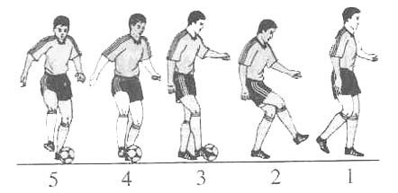
脚内侧停球

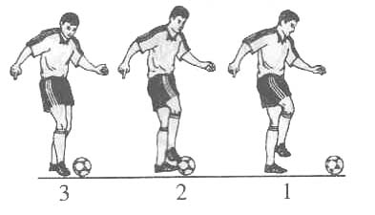
脚内侧切压停球
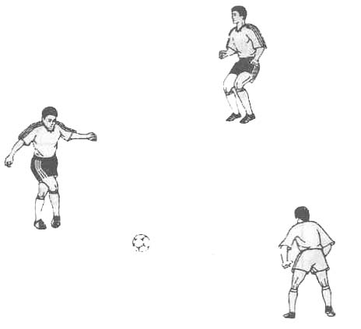
脚内侧传球、停球练习

三、脚内侧踢空中球：
大腿在踢球前先抬起，小腿拖在后面，脚内侧对正出球方向，利用小腿的摆动平敲球的中部。如果踢出地球或高球，可踢球的中上部或中下部。
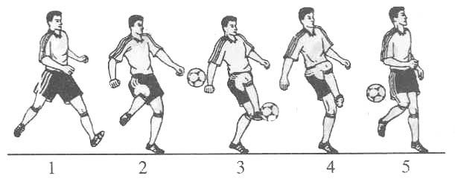
脚内侧踢空中球
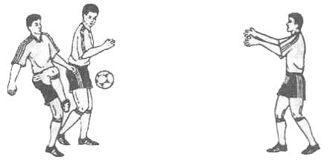
脚内侧踢空中球练习

四、脚内侧停空中球：
根据来球的高度，将停球脚举起，脚内侧对准来球路线，脚与球接触的刹那开始后撤。在后撤过程中用脚内侧接触球，把球控制在衔接下一动作需要的位置上。脚内侧停反弹球时，支撑脚踏在球的落点的侧前方．膝关节弯曲，上体稍前倾并向停球脚方向微转，同时停球脚提起并放松，用脚内侧对准球的反弹路线。当球落地反弹刚离地时，用脚内侧触球的中上部。

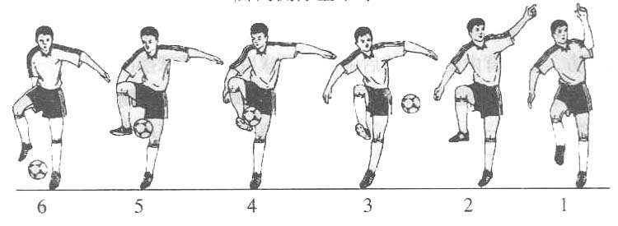
脚内侧停空中球

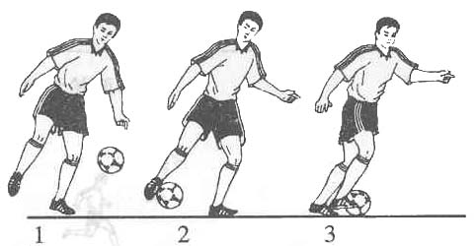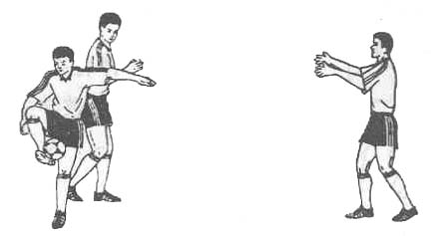
脚内侧停反弹球
脚内侧停空中球练习

最早的著名球星
宋代，踢球的艺人们组织了自己的团体，称为“圆社”，专门推广蹴鞠活动和比赛。北宋时期的高俅就出身于圆社，王明清的《挥尘后录》记载，高俅球技高超，因陪侍宋徽宗踢球，被提拔当了殿前都指挥使，这要算是最早的著名球星之一了。
宋人刘邠的《中山诗话》则记载了另一个因踢球而扬名的人，秀才柳三复球技出众，他知道宰相丁谓喜欢踢球，为了升官，他天天等候在宰相府球场的围墙外，有一天终于等到球飞出了墙外，柳三复捡起球以还球为名进了相府，在拜见丁谓时，他把球抛在空中，一面跪拜，一面用头、肩膀、后背等部位巅球，球一直未落地，丁谓见此大悦，给了柳三复一个官职。
从春秋时期到元明时代，蹴鞠经历了发展到高潮的过程，但到了清代，这项活动却走入了衰落。1863年，现代足球运动在英国诞生，揭开了足球发展的又一历史篇章。

五、脚背内侧踢定位球：
沿着与球成45°角的斜线助跑，支撑脚踏在球的侧后方约两脚处，膝弯曲，以脚掌外侧着地支撑体重，上体稍向支撑脚一侧倾斜，踢球脚自然后摆。踢球时，以大腿带动小腿，呈弧形迅速前摆，脚稍内外转，脚面绷直，脚趾扣紧，脚尖斜指前下方，以脚背内侧触球的后中部。踢球后，腿随球摆出。

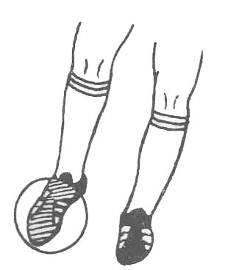
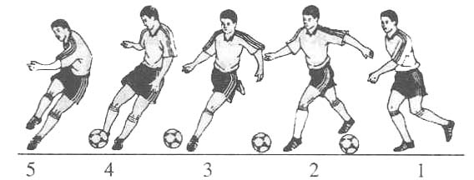
脚背内侧踢定位球
脚背内侧踢球

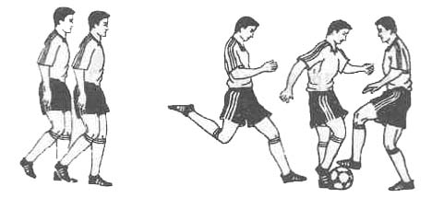
脚背内侧踢球练习

六、脚背内侧踢弧线球：
用脚背的内侧踢球的后外侧部位。摆腿的方向不通过球的中心。在踢球的一刹那，踝关节用力向里转并上翘，使球成侧旋向沿一定的弧线运行。
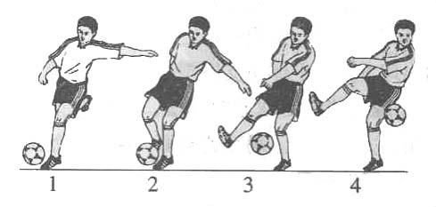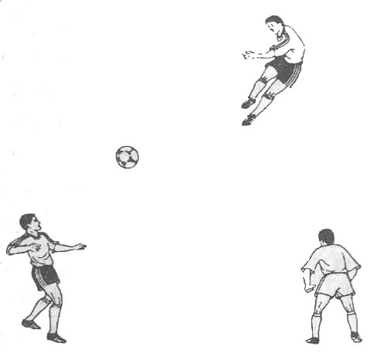
脚背内侧踢弧线球
脚背内侧踢球、踢弧线球练习

七、脚背正面踢球：
直线助跑，支撑脚踏在与球平行和距球—脚左右的侧方，踢球的脚尖正对出球方向，膝稍屈；同时踢球腿向后摆起，膝弯曲。踢球腿前摆时，要用大腿带动小腿。当大腿前摆至垂直地面位置时，小腿加速前摆。在脚触球刹那，脚背绷直，并稍收腹，以正脚背部位触球的后中部。踢球后，身体要有随前动作，并跨出—两步。

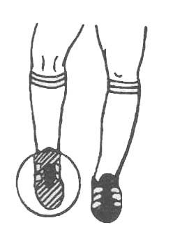
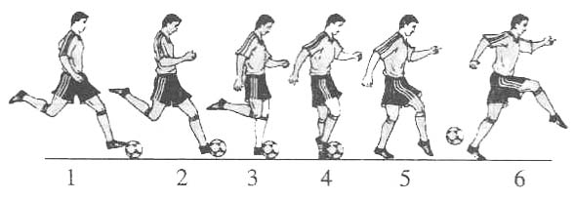
脚背正面踢定位球

脚背正面踢球
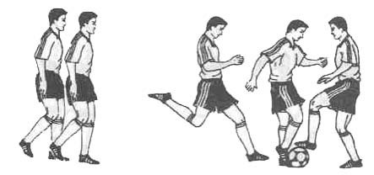
脚背正面踢球练习

八、脚背正面踢空中球：
首先要判断好球的运行路线和确定好踢球点，并使身体侧对出球方向，支撑脚跨上一步，脚尖指向出球方向，上体向支撑脚一侧倾斜，踢球脚的大腿高抬接近与地面平行。然后以大腿带动小腿急速向出球方向挥摆，用脚背正面踢球的后中部，在摆腿踢球的过程中身体随之向出球方向扭转。踢球的刹那，两眼要始终注视球，身体正对出球方向。踢球后，面对出球方向跨出一步。

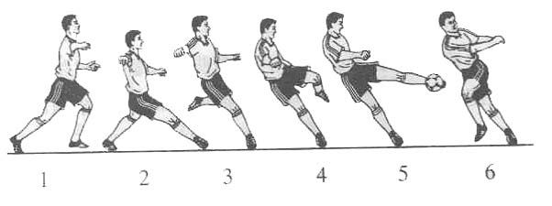
脚背正面踢空中球

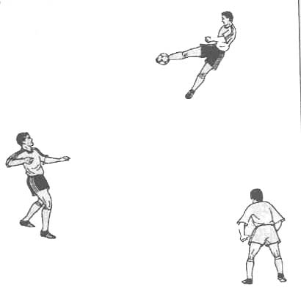
脚背正面踢定位球、空中球练习

九、脚背正面推踢球：
当支撑脚在球后面过远时，为了控制出球的高度可用踢推来调整踢球动作。

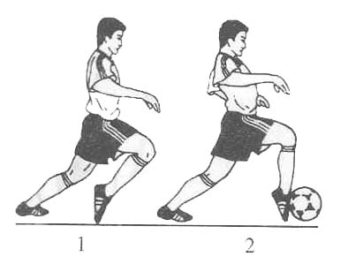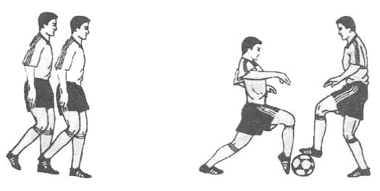
推踢球技术
脚背正面推踢球练习

你知道吗？
足球的材料及标准
球是圆形的，以皮革或其它合适的材料制成。球体的圆周，不得超过70公分（28吋），不得少于68公分（27吋）。球 的重量，在比赛开始时，不得超过450公克（16盎司），不得少于410公 克（14盎司）。 球的气压，在海平面为0.6至1.1大气压力（每平方公分 600公克至1100公克＝每平方吋8.5磅至15.6磅）。更换不合标准的球 如果在比赛中，球破裂或不合标准：停止比赛。更换标准的球，在球破裂的地点，坠球重新开始比赛。如果当时球是 在球门区内，则坠球的地点是在平行球门线的球门区线上，最接近比赛停止时球的位置的地点。如果不是在比赛中，如中场开球、球门球、角球、自由球、罚球点球或掷球入场时，球破裂或不合标准：依照规则重新开始比赛。比赛时间内，未经过裁判同意，不可更换比赛用球。

十、脚背正面弹拨球：
踢球腿以膝关节为轴快速侧摆或侧前摆。击球时，踝关节快速转动将球弹拔出。踢球后，踢球脚快速收回。
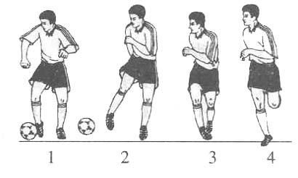
外脚背弹拨球

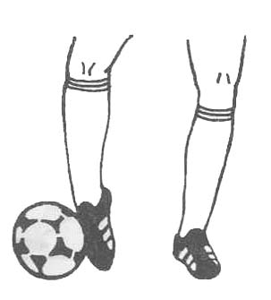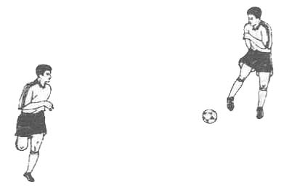
弹拨球部位
脚背正面弹拨球练习

十一、脚背正面弹踢球：
以踢球脚的膝关节为轴，利用小腿的快速前摆踢球射门：弹踢动作小，起脚快，有一定的力量并富有突然性。
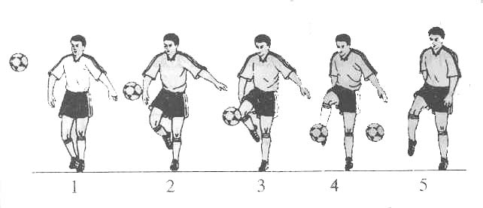

弹踢射门

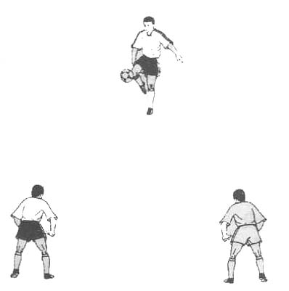
脚背正面弹踢空中球练习

十二、脚背外侧踢球：
直线助跑，支撑脚踏在与球平行和距球一脚左右的侧方，踢球腿向后摆起，膝弯曲。踢球腿前摆时，要用大腿带动小腿。当大腿前摆至垂直地面位置时，小腿加速前提。用脚背外侧触球。在踢球的一刹那，脚背要绷直，脚趾用力下扣，脚尖内转，踢球的后中部。踢球后，身体要有随前动作，并跨出一两步。

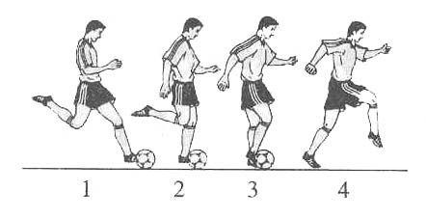
脚背外侧踢定位球

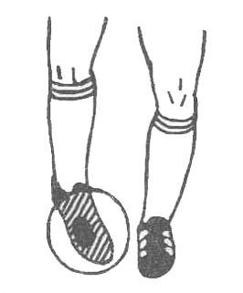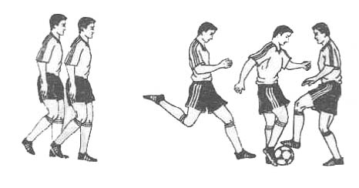
脚背外侧踢球部位
脚背外侧踢球练习

十三、脚背外侧踢弧线球：
支撑脚踏在球侧15~20厘米处，身体稍向支撑脚一侧倾斜，踢球脚的脚腕用力，并以脚背外侧踢球的侧后方，摆腿的方向不通过球心。踢球后，踢球腿向支撑腿—侧的前上方摆出，以加大球的旋转力量。
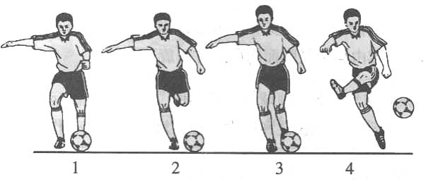
脚背外侧踢弧线球

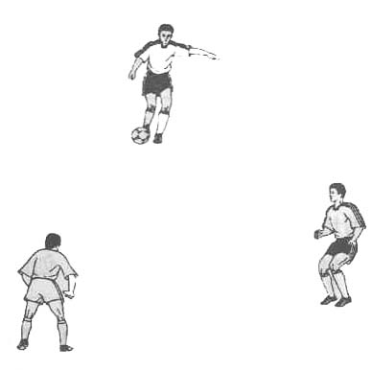
脚背外侧踢定位球、弧线球练习

十四、脚背内侧和外侧运球：
脚背内侧运球时，由于球和脚接触面积较大，因此容易控制，并便于做转变方向的曲线运球，也便于用身体掩护球。脚接触球的部位同脚弓踢球。运球时，支撑脚向前跨出一步，落在球的侧前方，膝稍屈，重心放在支撑脚上，同时上体向运球方向前倾，运球脚提起后用脚弓推拔球的后中部。脚背外侧运球对跑的速度影响较小，多见于直线快速运球。这种运球方法容易改变方向，隐蔽性强，便于传球或射门。脚触球的部位和外脚背踢球相同。运球时，上体要稍前倾，运球脚的脚尖和髋关节稍向里转，膝微屈，脚腕放松。在向前迈步将要落地前，用外脚背推拨球的后下部。
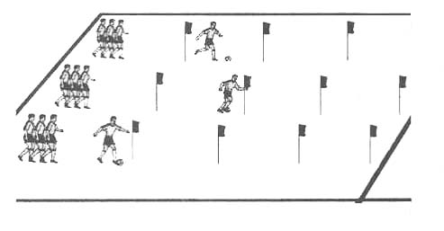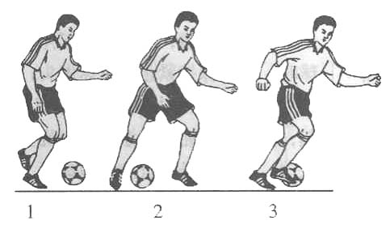
脚内侧和脚背外侧运球绕竿练习
脚内侧运球

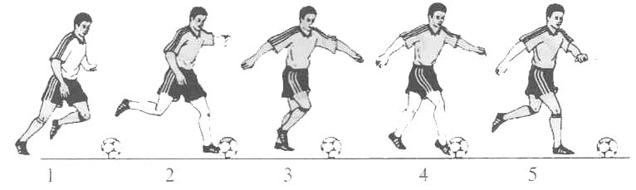
脚背外侧运球

十五、脚背外侧停地滚球：
身体重心先放在支撑脚上，支撑腿稍屈，同时接球脚提起，膝稍屈，放在支撑脚的侧前方，脚背外侧对准来球的方向。接球脚触球时，轻轻下压，将球接于身前。如欲将球接向体侧时，脚尖和髋部外展，将球接于身旁。
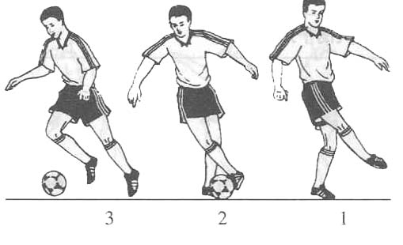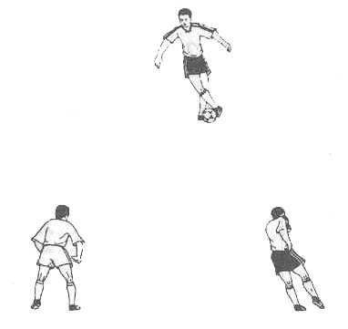
脚背外侧停地滚球
脚背外侧停地滚球练习

十六、脚尖和脚跟踢球：
支撑脚踏在球的侧后方。踢球时，脚尖翘起，踝关节紧张用力并保持稳定，以脚尖踢球的后中稍偏下的部位。脚跟踢同侧球时，踢球腿自然前跨到球的前方，然后以膝关节为轴，小腿突然快速后摆，踝关节紧张用力，以脚跟踢球的前中部，把球向后踢出。

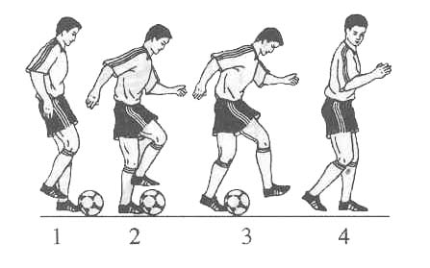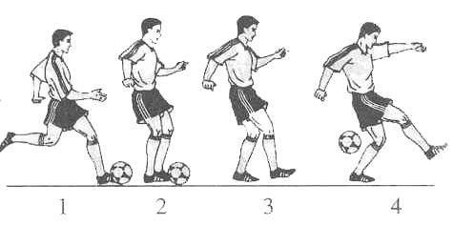
脚尖踢球
脚跟踢同侧球

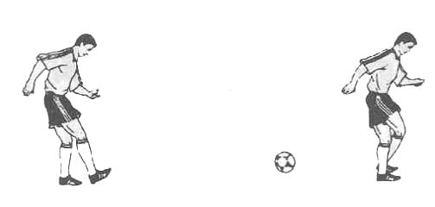
脚尖、脚后跟踢球练习

十七、搓踢过顶球：
踢球脚的动作是自后向前下方用力，脚掌贴擦地面，脚尖插入球底部，用脚趾部搓踢球的底部，使球出脚尖经脚顶面向前上方回旋而出。

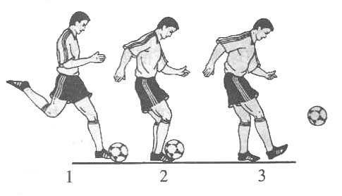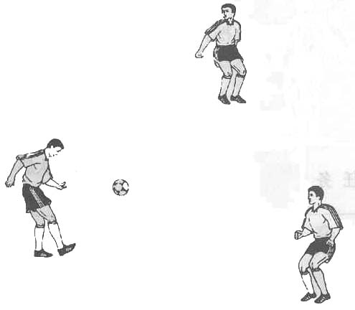
搓踢过顶球
搓踢过顶球练习
你知道吗？
足球场地为什么大多是南北向的？
大家在向着太阳走路时，如抬头远望前方，会感觉阳光耀眼，很不容易看清前方的景物。但如果当你把手放在眼眉上边，遮住阳光，就能把远处的景物看清楚。由此可见，阳光如直接照射眼睛，对视觉能力是有一定影响的。

为了避免阳光直接照射运动员的眼睛，影响他们技术的发挥，因此，当人们修建足球场时（田径场也是如此），总是尽可能的都按照南北方向设计，而避免设计东西方向的。这样，比赛或训练起来就很方便了。

十八、大腿和脚背停高球：
面对来球，停球腿大腿抬起，以大腿中部对准下落的球，肌肉适当放松。大腿在与球接触的刹那迅速撤引，使球落于便于衔接下一个动作需要的位置上。脚背停高球时，身体正对来球，接球腿屈膝提起，以脚背对准来球。当球与脚接触的—刹那，小腿和脚腕放松下撤，缓冲来球力量，使球落在身前：另外一种接法是：接球腿稍抬起，在球接近地面时，用正脚背触球，随球下撤落地。
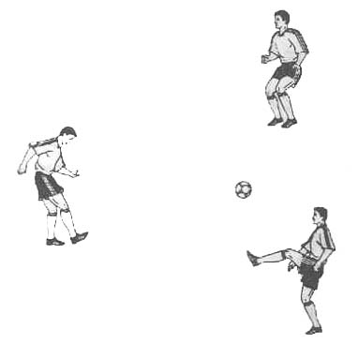
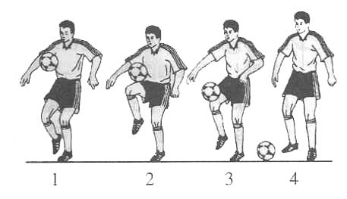
大腿停高球

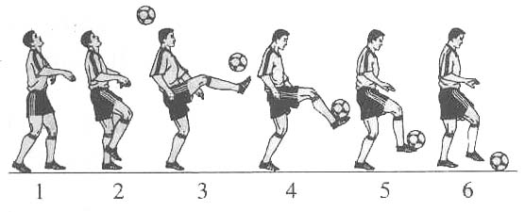

十九、脚内侧扣球突破：
是运用转身和脚腕急转压扣的动作，以脚内侧或外侧部位触球，将球迅速停住或改变方向。用脚背内侧扣球的动作叫做“内扣”，用脚外侧扣球的动作叫做“外扣”。用扣球动作改变方向后，应突然加快报拨球动作越过对手。
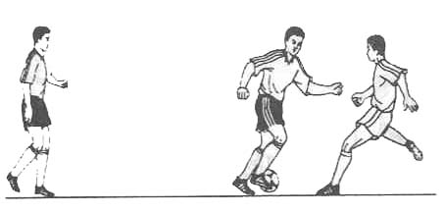
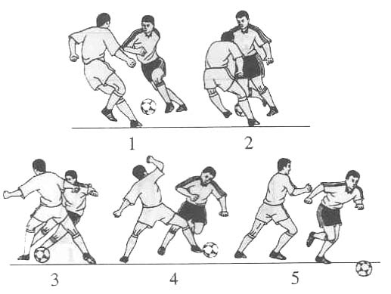
脚内侧扣球突破
脚内侧扣球突破练习

二十、脚外侧拨球突破：
对方迎面抢截时，开始可先用右脚里脚背假做向左扣拨动作，等对方重心移动向左侧堵截时，突然改用右脚外脚背拨球，在越过对方后运球前进；也可用身体左晃的动作诱使对方身体左移，然后突然向右继续运球前进。
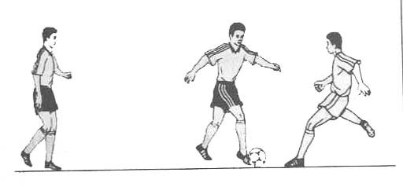
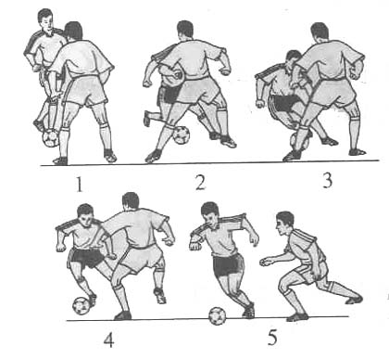
脚外侧拨球突破
脚外侧拨球突破练习

二十一、假停突起摆脱防守：
对方内侧面抢截时，先快速运球前进，诱使对方追赶。这时运球人可突然降低前进速度或脚在球上前后晃动，使对方也放慢速度。然后突然加快速度甩开对方。
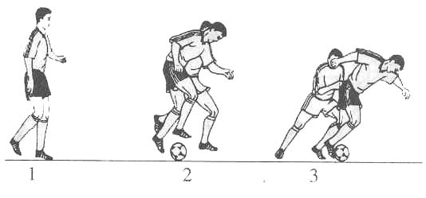
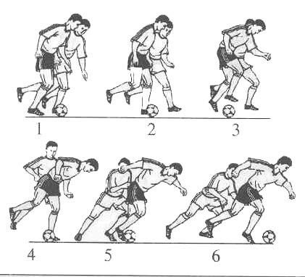
假停突起摆脱防守
假停突起合作练习

技术动作分析
（一）踢球：脚内侧
直线助跑，支撑前的最后一步稍大，支撑脚站在球的侧面约15－20厘米左右，脚尖正对出球方向，支撑脚落地后膝关节、踝关节微屈，踢球腿大腿带动小腿由后向前摆动，摆动过程中大腿外展，在触球前将脚跟送出使脚内侧部位所形成的平面与出球方向垂直，踢球脚底与地面平行，脚尖微翘起踝关节紧张，脚型固定，触球后身体跟随前移。
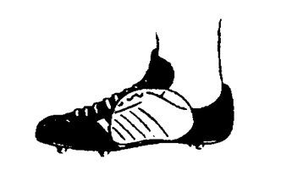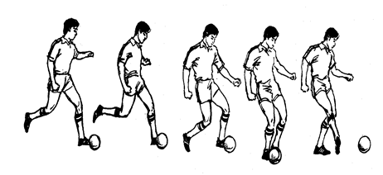
（二）传球：脚背内侧
斜线助跑，助跑方向与出球方向约成45°，最后一步稍大，以支撑脚底积极着地，脚尖指向出球方向，距球侧面约20-25厘米左右，膝关节微屈在支撑同时，踢球腿已完成后摆，并开始以髋关节为轴，大腿带动小腿由后向前摆动，当大腿摆至与支撑腿接近同一平面时，小腿做爆发式摆动，脚尖外转，脚背绷紧，以脚背内侧部位触击球，击球后身体随球前移。
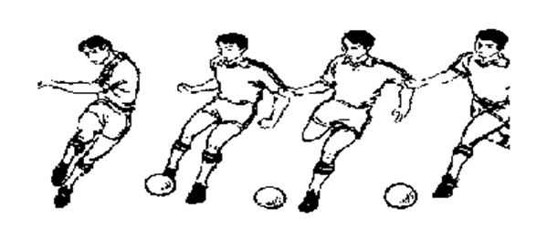

（三）传球：脚背正面
直线助跑，最后一步稍大些，支撑脚积极着地支撑，在球侧面10—12厘米左右，脚尖正对出球方向，膝关节微屈踢球腿随跑动向后摆动，小腿屈曲，支撑的同时踢球腿以髋关节为轴，大腿带动小腿由后向前摆动，当膝关节摆至球体正上方时，小腿加速前摆，脚背正面击球的后中部，击球后身体随球前移。
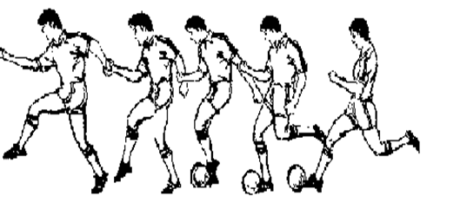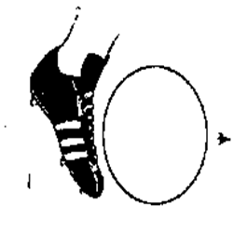

（四）停球： 脚内侧
支撑脚尖正对来球膝关节微屈，同侧肩正对来球，接球腿提膝大腿外展，脚尖微翘脚内侧正对来球前迎，当脚内侧与球接触的一刹那迅速后撤把球停在脚下
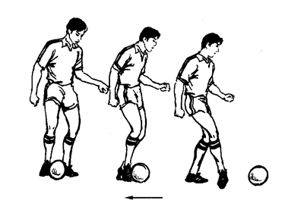

（五）停球：大腿停球
大腿接抛物线较大的下落球，面对来球方向，根据球的落点迅速移动到位，接球腿大腿抬起，当球与大腿接触的瞬间大腿下撤将球接到需要的位置上。
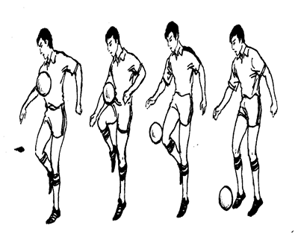

（六）运球：脚背正面运球
运球是用脚不断改变球的速度和方向的技术。运球时身体持正常跑动姿势，上体稍前倾，步幅不宜过大，运球腿提起，膝关节稍屈，髋关节前送，提踵，脚尖下指，在着地前用脚背正面部位触球后中部将球推送前进。
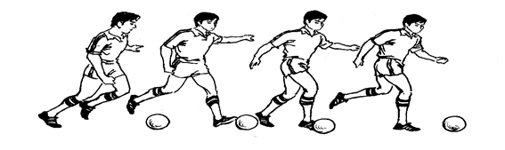

（七）掷界外球：
身体面对出球方向，两脚前后开立，屈膝后仰，两手自然张开，拇指相对持球的后侧部并屈肘置球于头后。掷球后，后脚用力蹬地，依次进行摆体收腹、挥臂、甩腕，迅速有力地将球掷向预定目标。整个动作可用移重心、蹬地、挺髋、挥臂、甩腕、拨指来概括。要求从蹬地开始发力，由下至上协调连续地将球掷出。
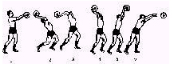

防护篇
一、常见足球损伤的预防和处理
（一）踝关节扭伤
踝关节扭伤有两种形式，有踝关节发生内翻和外翻两种，外翻更加严重一些。具体的检查方法有：看红肿程度；能否做屈伸踝动作；内、外翻韧带松不松；叩击足跟底部痛不痛等。一般单纯性关节扭伤，是关节一周痛，肿在关节缝内，能做屈伸和内、外翻动作；若是跟腓前韧带损伤，大多是内翻式扭伤，外踝上部肿胀，局部压痛，作内翻重复动作时最痛；若是跟腓后韧带损伤时，外踝下部肿胀、压痛，做内翻动作时，如足背第5跖骨基底部疼、局部肿胀、压痛，足前拿挤压痛时，需照X光片，除外第5跖骨基底部骨折，踝屈伸动作如果受限，还需考虑小关节脱臼的可能。如无骨折可疑，只是关节囊、韧带损伤，就在患处喷冻剂或冷敷，再加压包扎固定。如是内翻式扭伤的，绷带要从外调向上包裹，以囊、韧带损伤，需外敷消肿止痛，高抬患肢。3天后开始深蹲、踝部按摩，促进囊内积液吸收。
（二）下肢顶撞或踢挫伤
轻度受伤者，局部皮肤微肿，疼痛不严重，稍加冷敷即可继续上场。重的则皮下出血，红肿部位大，或隆起大包，手触即痛，这时即需利用上述喷雾剂加包扎处理。伤在大、小腿处的，可外加护套。切不可热敷或热水浸泡，以防血管扩张，加剧出血、肿胀，这将不利于迅速恢复。挫伤是皮下小血管、软组织损伤，肌肉纤维没有明显断者，可保持跑步、小量活动，不要停训，这有利于淤血肿胀的消散吸收。
（三）肌肉拉伤
当球员带球冲刺、射门、长传、接高球、急停、急转时，都可能发生大腿前后部、小腿三头肌拉伤。重者跛行，做重复动作即痛。一般根据伤情轻重及自我感觉进行处理。伤轻的喷点冷冻剂，戴上护腿又可上阵；中等受伤者，除喷剂外，加压包扎、加护腿，基本还能坚持比赛；伤重者行走困难，要抬出场冷敷包扎，高抬患肢，停止比赛。肌肉拉伤后，除上述处理外，还可在痛点集中处，打强的松龙液局部封闭。两天后配合按摩，电脉冲按摩，以助肌纤维损伤早日恢复。
（四）大、小退抽筋
赛中或赛后抽筋，是常见现象，是由于肌肉失去正常调节功能的一种强直性收缩反应。造成的原因，或因跑动过多，肌肉太累，突然冲刺；或因出汗太多，盐分丧失超量；或因天冷肌肉发僵，受突然动作的强刺激等。抽筋后，首先精神要放松，设法使抽筋的肌肉被动伸长，痉挛现象就会逐渐缓解。具体治疗方法可以这样进行：大、小腿后部肌肉群抽筋时，可平坐地上，伸直大、小腿，将足前掌上翘，休息几分钟就会好；厉害的抽筋，需要别人帮助扳腿。可让病人平躺地上，将大、小腿尽量伸直，再将足背上翘，静止不动3-5分钟一般可缓解。如还不行，可再重复伸脚、扳脚、点穴。
（五）足掌、脚趾下起水泡
地硬、鞋紧等常使足前掌内、外侧或足趾下起水泡、血泡。处理方法：先用碘酒、酒精消毒，再用注射用针头挑破水泡放水，用消毒棉球挤净，放一点消毒棉花在伤口处，帮助吸水、外贴胶布即可继续比赛。赛后还可以进一步用紫药水、四环素药膏处理，每次洗澡后更换敷料，只要不感染，三两天就会好的。
总之足球运动创伤的特点是硬伤多，伤情较重。除骨折或韧带断裂外，如治疗及时，容易恢复。所以，运动创伤急救措施，对于抑制创伤的继续发展和程度的恶化、配合以后治疗，起到了极其重要的作用。

二、常见疲劳消除的手段
休息是疲劳恢复的最重要的也是最有效手段。只有休息得好才能学习得好，锻炼得好。休息包括睡眠和活动性休息。睡眠是消除疲劳的最好方法之一。
活动性休息
所谓活动性休息就是指在休息时进行其他活动,也叫积极性休息。当局部肌肉疲劳后，可利用未疲劳的另一些肌肉进行一些适当活动，借以促进全身代谢过程，加速疲劳的恢复。当全身疲劳时，也可通过一些轻的、兴趣高的体力活动，来达到加速消除肌肉代谢的目的。因此，我们在体育课中应多采用转换活动内容的方法作为休息的手段。
（一）温水浴
温水刺激，可以放松肌肉，安抚神经，温水浴的水温度以37-40摄氏度度为最适宜，淋浴时间10-15分钟，最长不超过20分钟，每天不要超过两次。
（二）按摩
按摩是消除运动性疲劳的重要手段之一。按摩的方法多种多样，一般可采用手法按摩，进行全身或局部肢体的按摩，有损伤的还可以兼作治疗，均有良好效果。有条件还可以采用机械按摩，目前国内外使用的有气压按摩、振动按摩和水力按摩等，对放松肌肉，消除肌肉酸痛和恢复体力效果极佳。

规则篇
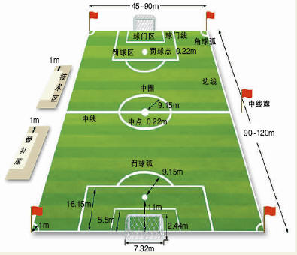
一、球场：
⒈比赛场地必须是长方形，边线的长度必须长于球门线的长度。
长度：最短90米（100码）最长120米（130码）
宽度：最短45米（50码） 最长90米（100码）
⒉国际比赛标准
长度：最短100米（110码） 最长110米（120码）
宽度：最短64米（70码） 最长75米（80码）
赛场尺寸：比赛场地必须是长方形，边线的长度必须长于球门线的长度。长度90-120米（100-130码），宽度45-90米（50—-00码）。
国际比赛： 长度100-110米（110--120码），宽度64-75米（70-80码）
世界杯决赛阶段：长度105米（约115码），宽度68米（约74码）。
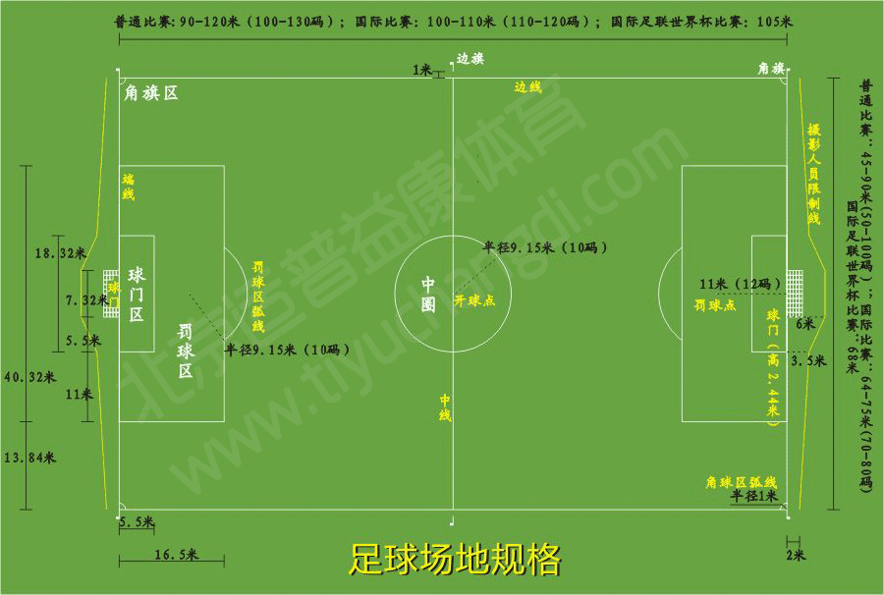

二、场地标记：
⒈比赛场地是用线来标明的，这些线作为场内各个区域的边界线应包含在各个区域之内。
⒉两条较长的边界线叫边线，两条较短的线叫球门线。
⒊所有线的宽度不超过12厘米（5英寸）。
⒋比赛场地被中线划分为两个半场。
⒌在场地中线的中点处做一个中心标记，以距中心标记9.15米（10码）为半径画一个圆圈。

三、球门区：
球门区在场地的两端，规定如下：
球门必须放置在每条球门线的中央。它们由两根距角旗杆等距离的垂直的柱子和连接其顶部的水平横梁组成。两根柱子之间的距离是7.32米（8码），从横梁的下沿至地面的距离是2.44米（8英尺）。两根球门柱和横梁具有不超过12厘米（5英寸）的相同的宽度和厚度。球门线与球门柱和横梁的宽度是相同的。球门网可以系在球门及球门后面的地上，并要适当撑起以不影响守门员。球门柱和横梁必须是白色的。
从距每个球门柱内侧5.5米（6码）处，画两条垂直于球门线的线。这些线伸向足球比赛场地内5.5米（6码），与一条平行于球门线的线相连接。由这些线和球门线组成的区域范围是球门区。

四、罚球区：
罚球区在场地的两端，规定如下：
从距每个球门柱内侧16.5米（18码）处，画两条垂直于球门线的线。这些线伸向比赛场地内16.5（18码）米，与一条平行于球门线的线相连接。由这些线和球门线组成的区域范围是罚球区。
在每个罚球区内距球门柱之间等距离的中点11米（12码）处设置一个罚球点。在罚球区外，以距每个罚球点9.15米（10码）为半径画一段弧，称为弧顶。
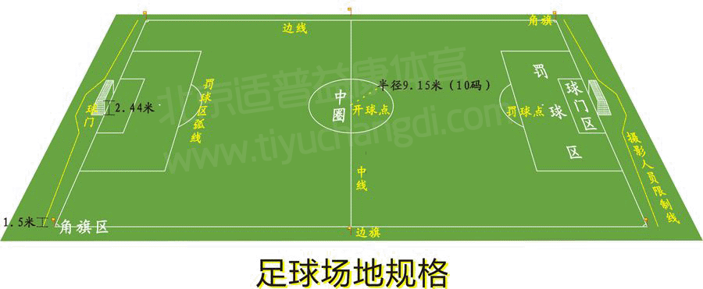

五、旗杆：

在场地每个角上各竖一根不低于1.5米（5英尺）的平顶旗杆，上系小旗一面。在中线的两端、边线以外不少于1米（1码）处，也可以放置旗杆。便于区分球出界的时候，能够辨析是角球还是界外球。

六、角球弧：
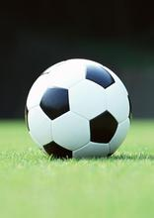
在比赛场地内，以距每个角旗杆1米（1码）为半径画一个四分之一圆。便于左右脚不同的球员来主罚。
七、用球：
标准的国际比赛用球，其周长为68~71cm，重量在比赛开始时为396~453g，充气后的压力为0.6~1.1大气压。球的颜色应与球场有明显的区别，一般为白色、晚间用灯光比赛时，须使用黑、白两色球。比赛中未经裁判允许，不得更换比赛用球。

八、参赛人数及时间：
正规足球比赛，每队上场人数为11人，其中一人必须是守门员，每场比赛可替换三人，任何一个球队少于七人时，比赛不能进行。每场正规的足球比赛，有一名主裁判、二名助理裁判和一名替补裁判。主裁判鸣哨后，开球队员将球向前踢至滚动一周后，即开始比赛。比赛的时间分上、下两上半场，每半场为45min，中场休息时间不15min。在全场比赛90min内打成平局后，需打加时赛，加时赛的时间为30min，上下两个半场各为15min，中间不休息，只交换场地，采用突然死亡法进行比赛。若加时赛仍为平局，且必须决出胜负，则采用互相罚点球决胜负的办法。胜一场得3分，平一场得1分，负一场得0分
九、常见犯规及处罚：
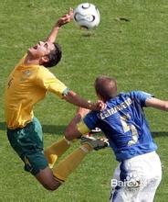
在现代足球比赛中，最多、最常见就是越位犯规和侵人犯规。
1.判罚越位犯规应根据以下三个条件。
①进攻队员传球一刹那，同队队员在对方半场内所处的位置比球更接近对方端线。
②接球队员与对方端线之间少于二名防守队员。
③企图从越位位置获得利益或干扰比赛，也应判罚越位犯规。
2.侵人犯规的处罚，要根据足球规则精神对故意犯规与合理动作，勇敢顽强与粗野动作，良好作风与不正当行为加以识别和区分
侵人犯规主要有：拉人、拌人、阻挡和危险动作。
拉拌人犯规在比赛中最常见到的是队中争抢球的目的不在球，故意用手拉或脚拌摔对方队员或铲球中故意铲倒对方队员；应判罚直接任意球或点球。阻挡犯规常见的是队员争抢球目的不在球，而是故意阻拦对方向球跑动。危险动作是指双方队员邹抢球动作和踢球方式，被裁判认为有可能伤及对方或自己的危险性。如阻挡和危险动作的目的是为了获得球或处理球，应判罚间接任意球。此外，裁判员应掌握好有利与无利的原则，尽量避免做出对犯规一方有利的判罚。例如：攻方射门时，守方非守门员的队员用手触球犯规，但球仍然进了球门，裁判员则不应判手球犯规，而应判进球有效。此时裁判员若判防守犯，反而使进攻一方有可能失去一次得分机会。这样，就有可能造成对犯的一方有利了。有利和无利原则掌握得好坏，是衡量一个裁判员执罚水平的重要标志。足球比赛中，允许双方队员进行合理冲撞，但必须在双方控制的范围内，用肩部以下、肘部以上的部位，冲撞对方相同部位，且肘部不应外张，冲撞力量应适当。
比赛中，对故障拉人、推人、踢人、拌人、凶猛地跳向对方、带有危险性冲撞、故意手球一般应判罚直接任意球，如守方在罚球区内犯有上述犯规动作，应由对方罚点球。
比赛中，任何一方的踢球方式有伤及对方的危险或阻挡、冲撞手中无球的守门员或守门员违例，均应判罚间接任意球。
在比赛过程中，裁判员对有过错的教练员、领队或队员，妨碍比赛，对裁判员判罚表示不满或有不正当行为者应以黄牌警告；对有恶劣行为或严重犯规，用粗言秽语进行辱骂者，应予以红牌罚出场，取消比赛资格。裁判员在比赛中，无需向被警告者作任何解释，但赛后须在规定的时间内写出书面报告呈交主办机构。
十、裁判员及助理裁判员职责：
在足球比赛中，裁判员根据足球规则赋予的权力，对比赛双方队员、教练员等的不正当行为和犯规进行处罚、警告或罚出场直至取消比赛资格。助理裁决员协助裁判员执行规则，当球的整体越出边线或端线，应指明哪一方踢球门球，或掷界外球，或踢角球。当球的整体越过球门线时，助理裁判员持旗指向中圈，主裁判鸣哨判为胜一球。十一、裁判员及助理裁判员手势：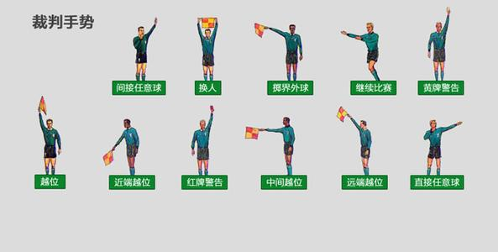

主要参考文献：

1.杨璟勇:《足球入门与技战术图解》,蓝天出版社,2010年
2.曹镜鉴等：《足球竞赛规则与裁判法分析》，人民体育出版社，1999年
3.全国体育院校教材委员会：《现代足球》，人民体育出版社，2000年
4.张彩珍等:《中国足球运动史》，武汉出版社，1993年
5.王崇喜：《球类运动----足球》，高等教育出版社，2005

